
金融管理博士学位项目(FDBA)

荷兰商学院金融管理博士学位项目

FDBA 招生简章

（2019 年）
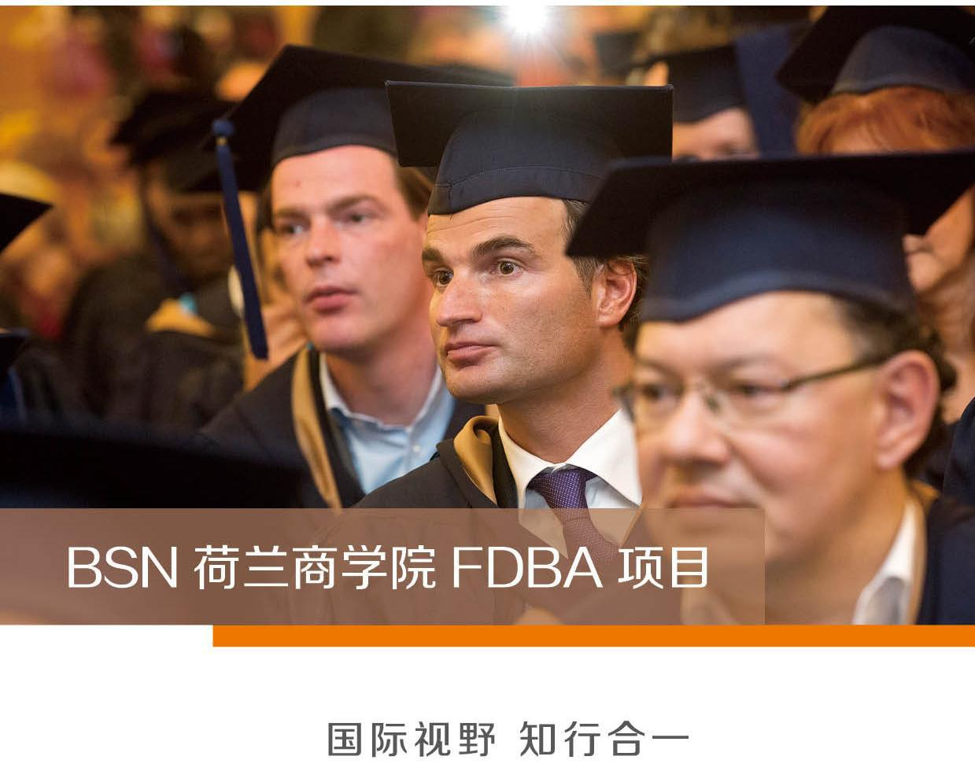
金融管理博士学位项目(FDBA)
不出国门，就读世界名校

BSN 荷兰商学院是荷兰政府批准、中国政府认可的应用科学型大学，是世

界上将“行动学习法”应用于工商管理教育领域的先驱，是全球为数不多的获得

六项国际权威认证的欧洲一流商学院。

- 使命：培养拥有国际化视野，兼具管理创新能力，融贯东西方管理精髓的金 融界领袖和管理精英。

- 愿景：立管理创新前沿·育国际商业精英·创合作交流平台。

1、六大权威认证
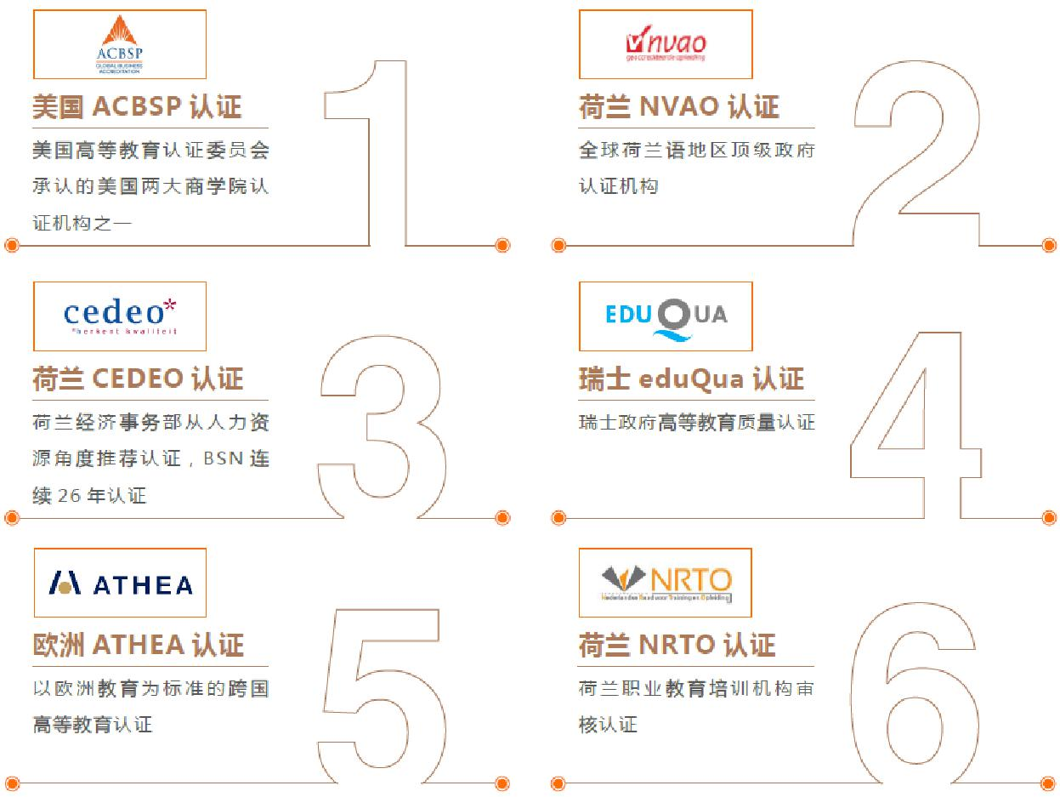
金融管理博士学位项目(FDBA)
在参与认证的过程中，BSN 荷兰商学院展示了对教学卓越和质量提升的承诺， 这一认证证明 BSN 致力于为学生提供最高质量的商业教育。

——Steve Parscale（美国 ACBSP 首席认证官）

2、多网资质查询
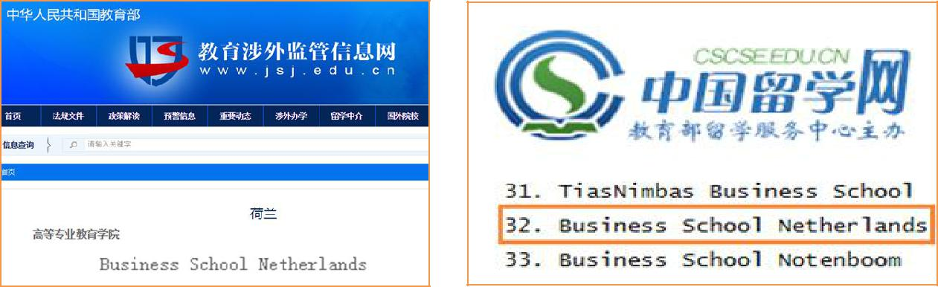

中华人民共和国教育部通过教育涉外监管信息网

（www.jsj.edu.cn)公布的荷兰正规高等教育学院。


Nuffic/Neso China 推荐的荷兰正规高等教育 学院（荷兰官方教育资质唯一信息发布渠道，查

询网址：www.nesochina.org。）

中国留学网（www.cscse.edu.cn） 公布的荷兰正 规高等教育学院。


中国官方学位鉴定认可

中荷两国正迎来新的历史机遇，希望 BSN 荷兰商学院拥抱新机会、取得新成就。 ——吴垦（中国驻荷兰大使）

BSN 在阿尔及利亚取得的成就以及学院当地工作人员和学员的高素质给我留下 了深刻印象，希望 BSN 培养出更多优秀的人才，助力北非的发展。

——Robert van Embden（荷兰驻阿尔及利亚大使） 期待更多的荷兰企业和中国企业在行动学习中获益，让 BSN 成为中荷友谊与合 作的又一座桥梁。

—— Anneke Adema（荷兰驻上海总领事）

BSN 荷兰商学院能够为在荷中资企业提供更加深入的行动学习实践指导，帮助 企业实现在荷的跨越式发展。

——张国胜（中国驻荷兰大使馆经商参赞）

金融管理博士学位项目(FDBA)
寄语

1988 年，BSN 荷兰商学院和全新的行动
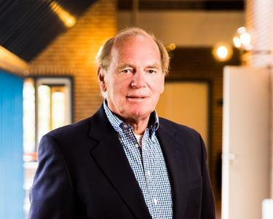
学习 MBA 诞生。三十年后的今天，我们

的初心和使命仍与当时一样重要，实践与

理论的有机结合一直是众多管理教育项

目努力探索、试图解决的问题，BSN 不

仅能够引领管理者的职业生涯迈上新高

度，而且会为企业带来直接的高投资回报。

——Dick Gerdzen（BSN 荷兰商学院创始人）

BSN 的成功归功于每个对 BSN 有信心的
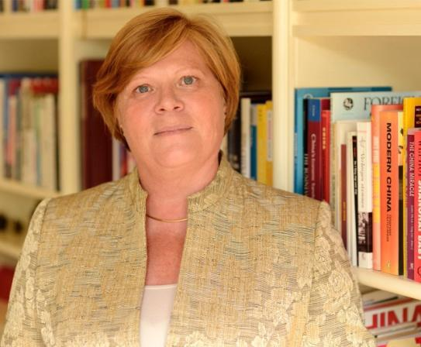
人，大家的梦想推动了 BSN 的雄心壮志，

每个学员的成功都是 BSN 的灵感来源。

BSN 将持续陪伴、赋能学员成长。

——Annette Nijs（BSN 荷兰商学院全

球管理委员会主席，荷兰前教育、文化和科学部部长）

BSN 是为真正想升华自己、推动企业发展、

掌握管理真谛的管理者赋能的平台。十多

年来，亚洲学区把国际领先的管理理念引

进国内，受到管理者的广泛认可；我们也

把国内优秀的企业向荷兰及众多其它国家

和地区推介，在全球视野中互联共生、融合共创。

——韩兵（BSN 荷兰商学院亚洲学区执行主任）
金融管理博士学位项目(FDBA)
BSN 三大核心优势

1、全球认可，引领学员重塑国际新理念、管理新格局

植根荷兰，辐射全球，面向未来，培养领袖。BSN 荷兰商学院拥有全球领

先的管理理念、中西贯通的教授团队，强调个人和企业要在国际视野中树立全新

发展理念，注重培养学员的思维模式、管理格局与资源整合能力。

- 连续荣获 ACBSP 机构 DBA 课程认证资格

- 荷兰著名管理杂志《Intermediair》连续六年蝉联教学内容第一

- 荷兰权威刊物《MT》对荷兰全国的商学院综合评比中，获得总分第一

2、知行合一，赋能学员管理能力、企业运营绩效提升

产学互动，教研并重，夯实知识，应用实践。BSN 荷兰商学院以践行 30 年

的“行动学习法”为核心，结合中国本土化商业实践，建立了兼具全球广度和中

国深度的 DBA 课程体系——结合宏观大势（国内外宏观环境分析），指导企业

战略、管理技能、资本运作、风险管控，全面提升和培养学员领导力和企业创新力。

- 独设预科学习，帮助学员提升自我及企业认知

- 独创行动学习实验室和模拟管理实战特色课程，学以致用，让知识变成智慧

- 独创双向导师机制，学术理论与企业实践相结合

- 全程学习辅导，让毕业不再难

3、价值共创，搭建学员和校企高质量发展融合新平台

积极开放，互利共创，相互加持，赋能成长。BSN 荷兰商学院全球毕业校

友已经超过 10000+，每年都会举办全球毕业典礼、全球创新营、标杆企业考察、
金融管理博士学位项目(FDBA)

政府科研机构访问等丰富多彩的线下活动，为校友搭建分享与互动、赋能与成长

的价值平台。

- 校友分布：三大洲际中心，11 个校区，70 多个国家和地区，10000+校友

- 校友属性：创新企业创始人，涉外企业、私营企业、国有企业高管

- 校友活动：每年数十场线下活动

BSN FDBA 核心师资

BSN 荷兰商学院的教授团队不仅具有国际视野、通晓中西方管理精髓，而

且深谙中国本土的企业发展和管理实践，能够将世界前沿管理思想与中国企业所

面临的实际问题有机融合，让学员掌握解决企业问题的方法论，从而为企业高质

量发展创造新价值。其中，中国的教授团队将由国务院发展中心金融所、清华大

学、北京大学等金融与管理领域知名专家学者担当。


金融管理博士学位项目(FDBA)
BSN FDBA 课程特色


顶尖师资 全球资源：汇集全球知名的金融和管理学师资，100%著名商学

院博士学位和终身教职，超过 70%直接中文授课，超过 50%为所在领域的讲席

教授，享有深厚的学术造诣和卓越的学术声誉，长期致力于中国经济、金融和企

业管理领域的研究，深谙本土实践，整合全球最优金融管理教育资源，设置北美

与欧洲专题模块，重在培养学员对自身及企业的认知能力。

格物致知 创新为道：博士论文纳入荷兰总校的论文资料库，集结成白皮书，

并推荐到知名出版机构择优发表。博士论文以实例为导向，探索企业面向全球化

的挑战与机遇，解难题、开思路、谋创新。论文主导思想在于解决学员工作上所

面临的重大课题，透过项目课程、教授与专家的互动，以系统性的方式提出创新

与突破现状的解决之道。

价值导向 实战思维：以金融管理和全球化为主轴，深入研究中国经济与金

融在全球一体化中面临的重大问题与挑战，配合核心课程、特设系列高级专题，

融合理论与实践探讨。与全球顶尖教授和专家互动，走访全球精英公司和机构，

全方位了解国际市场运作。
金融管理博士学位项目(FDBA)
BSN FDBA 课程体系
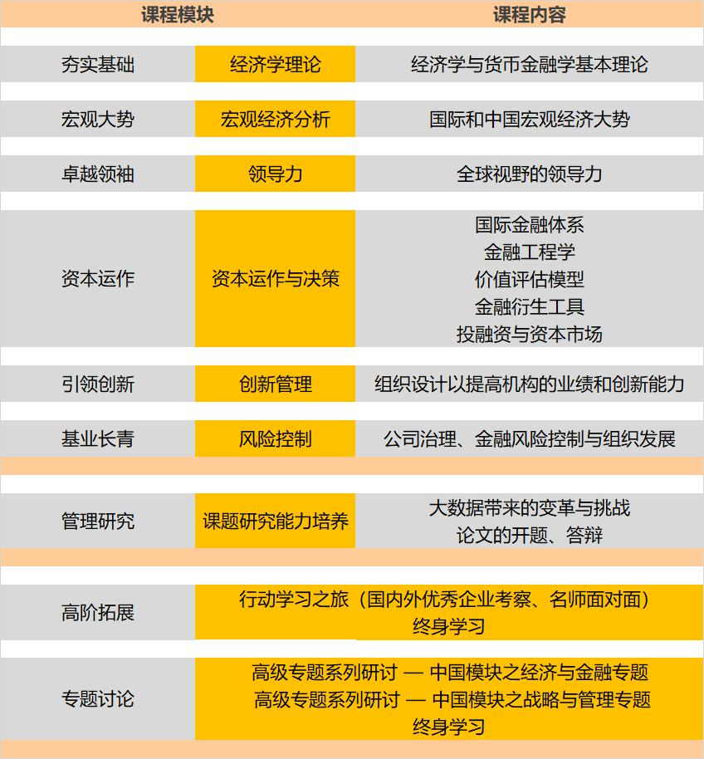

BSN 校友网络

BSN 学员主要来自各行各业的商业管理精英。提升自我、超越自我，是每

一个 BSN 学员奋斗的目标。即便是纵横商海多年的业界领袖，进入 BSN 后，也

以开放的利他精神和谦虚的空杯心态，积极融入到学习中来。创新，是企业家精

神，更是企业管理者成长、变革、价值创造的重要路径。BSN 人，正在践行“以

学习改变命运，以创新铸造辉煌”的时代使命。
金融管理博士学位项目(FDBA)
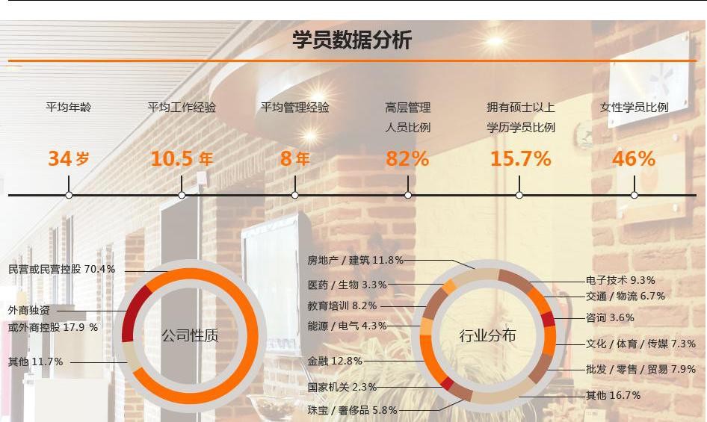

迄今为止，BSN 荷兰商学院分别以荷兰、中国、南非为洲际中心在全球范 围内建立了 11 大校区。已有来自世界 70 多个国家和地区的近万名学生用荷兰 语、英语、西班牙语、汉语和捷克语 5 种语言学习着最实用的管理理论和工具，
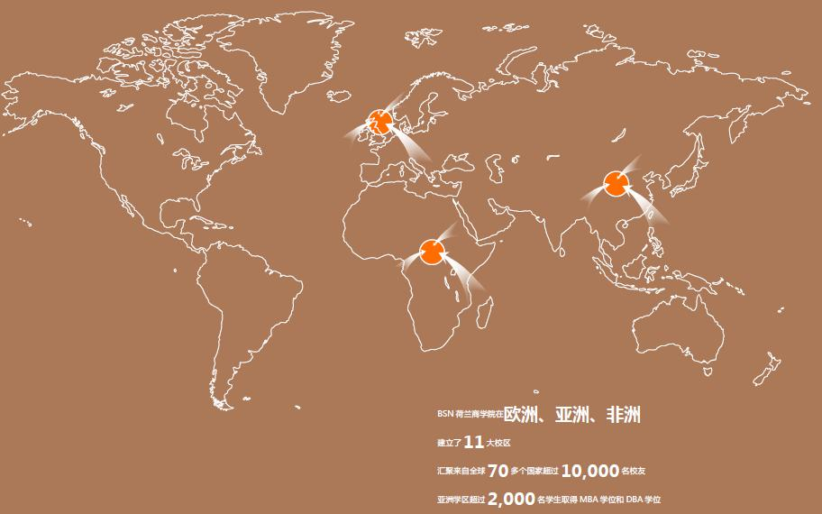

讨论着最前沿的管理现象和问题。全球学生和校友服务的机构和从事的行业多种
金融管理博士学位项目(FDBA)
多样。既有世界 500 强名企，也有创业企业；既来自金融、制造等企业，也服

务于政府、大学等公共机构。全球校友分布包括了美国、加拿大、德国、荷兰、

澳大利亚、中国、俄罗斯等经济发达和发展中国家。

自 2008 年以来，亚洲学区生源的所属行业、企业属性、地域来源、职能领

域都呈现出多元化特点。来自中国（大陆、香港、台湾）、美国、日本、英国、

德国、韩国、新西兰、加拿大等 13 个国家和地区的近两千名学生接受了 BSN

荷兰商学院的工商管理学位教育。现已有超过千名学生取得了 BSN 荷兰商学院

的工商管理硕士（MBA）和工商管理博士（DBA）学位。

大部分校友为国有企业、涉外企业、集体股份制或私营企业的中高级职业经

理人、企业家、股东。少数校友服务于科研院校、政府机构。


我衷心希望 BSN 荷兰商学院能为安邦培养更多的管理人才，为安邦在荷兰、比利时、卢 森堡及欧洲地区的发展助一臂之力。

——袁浩（安邦保险集团投资中心副总监）

与 BSN 这样一所欧洲一流商学院精诚合作，可以促进同仁堂健康药业人力战略的高效实 施，为企业发展输送更多产业精英。

——王思齐（台湾知名学者、北京同仁堂健康企业大学校长）
金融管理博士学位项目(FDBA)
校友说

通过在 BSN 博士课程的学习，我将学与做紧密结合，建立起了组织健康审

计评价体系，并将其运用于公司实践，同时根据审计特点开展员工主题培训，在

打造行动学习型组织取得不错的成果。

——林福臣（BSN DBA 校友、浦发银行首席审计官）

BSN 的博士课程，让我不仅仅收获了学位和学识，更意味着个人思维境界

新的高度，这将成为我个人及企业梦想的新起点。

——王应黎（BSN DBA 校友、康乃馨集团董事主管金融贷款）

在 BSN 的学习生涯，让我收获了如何将行动学习运用于企业实践中去，最

直观的例子就是我们银行的负资产减少了，收益增加了。在 BSN 还有一个收获 就是结识了很多优秀的同学，这些优秀的人脉资源对于我们银行的成长，个人事 业发展也起到了很大的作用。

——乔利军（BSN DBA 校友、乌海银行副行长）

通过 BSN 博士两年多的学习，尤其是行动学习，让我们真正能够学以致用。

同时，班上的学习氛围非常的浓厚，很高兴和同学们携手共进，让我们成为各行

各业的精英。而且，在这里让我们的格局发生了巨大变化，我们更加深刻地认识

到立足中国，放眼的世界的道理。

——陈宗亮（BSN DBA 校友、北京君富财富控股集团副总裁）
金融管理博士学位项目(FDBA)
标杆企业参访

迄今为止，BSN 荷兰商学院的中荷校友参访了阿里巴巴、百度、京东、ofo、

泰康、安邦、神州数码等数十家中国大型标杆企业，中国校友也到访荷兰，与全

球 500 强商业巨头荷兰国际集团（ING），荷兰合作银行（Rabobank）等进行

了深度交流。
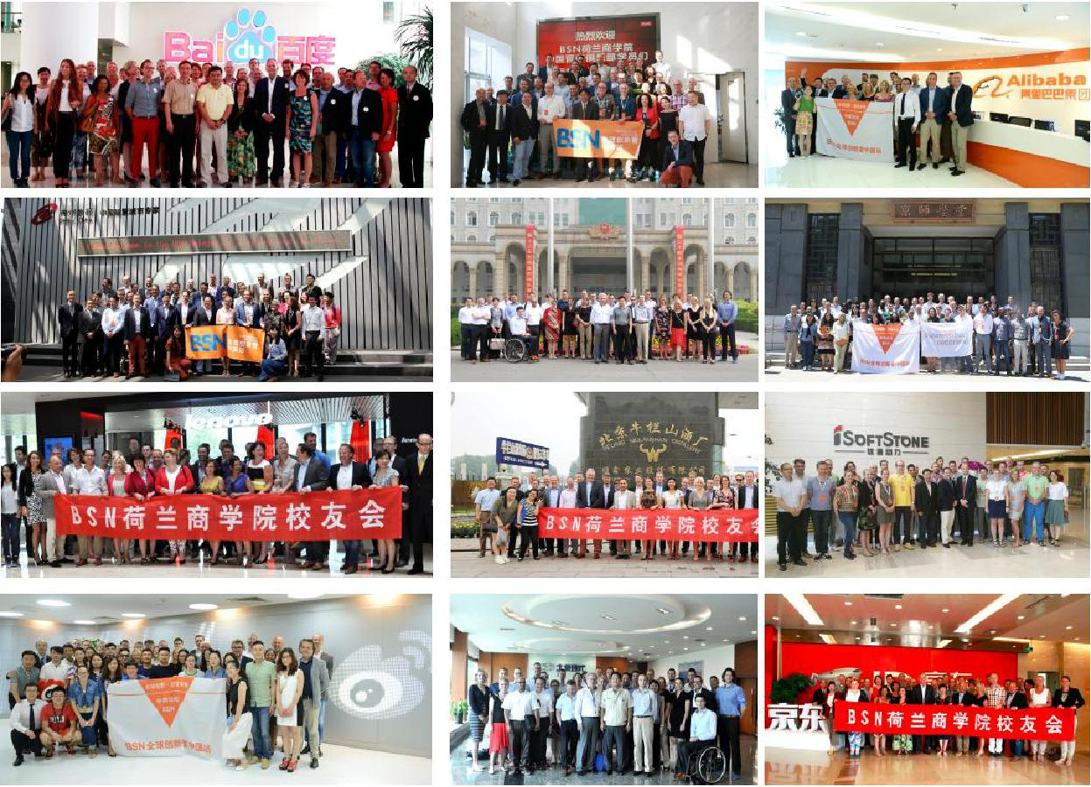

欢迎加入 BSN FDBA

1、申请对象

- 教育背景：MBA 或 EMBA 学位或其他专业的硕士学位

- 工作经验：五年以上高级金融领域管理经验

- 管理业绩特别突出的申请人，可适当放宽工作年限经验要求
金融管理博士学位项目(FDBA)

2、申请资料

- 入学申请表

- 最高学历或学位证书原件及复印件

- 个人责任声明

- 入学推荐表 2 份，需行业专家，学术带头人推荐

- 身份证（或护照）原件及复印件

- 一寸彩色证件照 2 张

- 名片 2 张

3、入学流程

提交（申请人完整填写并提交《入学申请表》及申请材料，并缴纳报名费） → 初

审 → 面试 → 录取 → 缴费 → 注册

4、学费

- 申请费：2,000 元（RMB）

- 学 费：278,000 元（RMB）

5、学习方式

- 学制三年，每 1.5 个月在北京集中授课一次，每次连续 2-3 天。

- 课程阶段不少于 18 个月，论文阶段不少于 18 个月。

6、学位

学员完成所有规定课程学习和学位论文答辩，成绩合格者，BSN 荷兰商学

院将颁发全球认可的管理博士学位（DBA）证书。

